*NARUČITELJ:*

**GRATIT d.o.o. - u stečaju**

Novigradska 67,

48326 VIRJE

OIB: 57919672883

##### Elaborat procjene vrijednosti

###### pokretnina GRATIT d.o.o. – u stečaju

sa stanjem nalaza i procjene 05.10.2016.

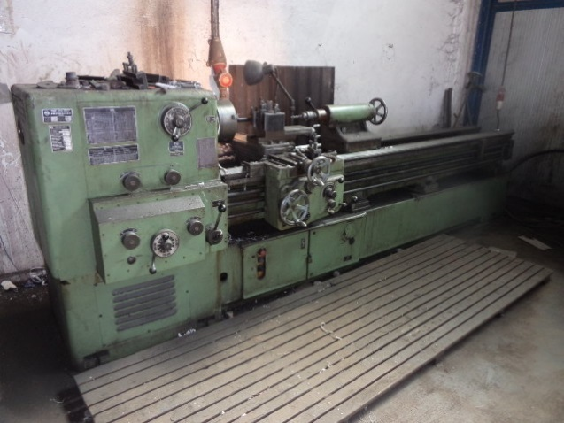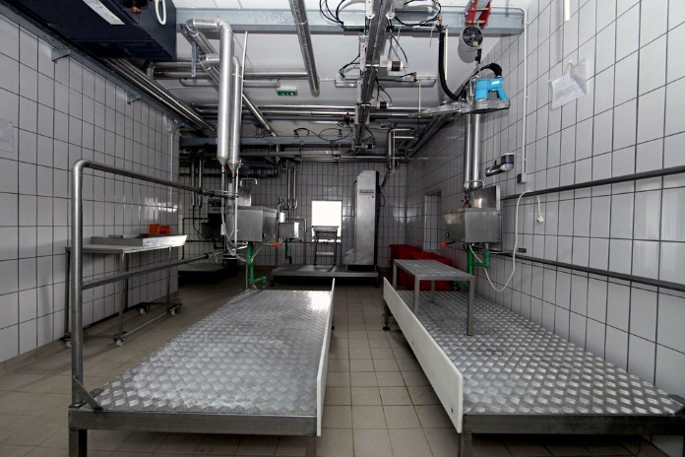

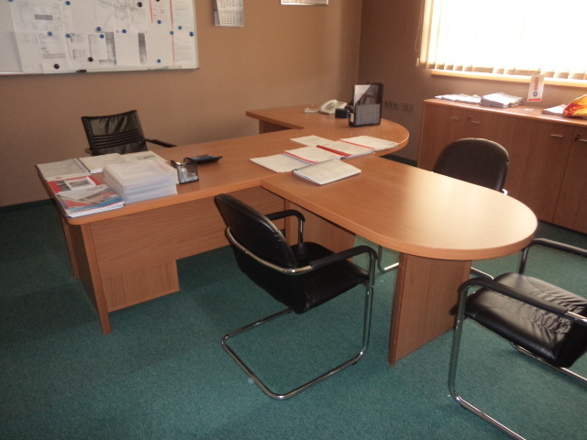

*Procjenu izvršio:*

Opis: C:\Users\Vesna\AppData\Local\Microsoft\Windows\Temporary Internet Files\Content.Outlook\KX485BIT\bercon logo 1.jpg

Kordunska 6,

42000 Varaždin

Stalni sudski vještak:

Josip Bacinger, dipl.ing.stroj.

Varaždin, listopad 2016.

***Predmet obrade***: Procjena vrijednosti pokretnina stečajnog dužnika GRATIT d.o.o. - u stečaju

***Naručitelj***: **GRATIT d.o.o. - u stečaju**

Novigradska 67,

48326 Virje

mob. 099/8070782

mail: tomislav.đuričin@cotrugli.eu

OIB: 57919672883

***Izvršioc procjene***: *BERCON d.o.o*.

Kordunska 6, 42000 Varaždin

tel. 040/821-883 fax.040/821-844

e-mail: [bercon@bercon.hr](mailto:bercon@bercon.hr)

***Sadržaj procjenjivanja***

Na zahtjev Naručitelja izvršen je pregled svih pokretnina s namjerom utvrđivanja njihove fer tržišne vrijednosti.

Elaboratom procjene obuhvaćene su sve pokretnine Naručitelja koje se nalaze na inventurnom popisu Naručitelja, a nalaze se na lokaciji sjedišta Naručitelja u Virju i na dislociranom pogonu klaonice nojeva na adresi Paromlinska ulica 1, Virje.

Predmet procjene su pokretnine kao imovina koja je bila u funkciji proizvodnje u graditeljskoj djelatnosti i u klaoničkoj djelatnosti.

Utvrđivanje stvarnog vlasništva nije predmet ovog Elaborata.

***Vrijeme procjenjivanja i identifikacija procijenjenih sredstava***

Pregled pokretnina i procjena vršeni su u toku 9. mjeseca 2016. godine, a datum završetka nalaza i procjenjivanja je bio 05.10.2016. koji je uzet kao referentni datum procjene.

Prilikom pregleda i procjenjivanja identifikaciju imovine vršio je predstavnik stečajnog dužnika imenovan od stečajnog upravitelja, gospodin Dubravko Hofer.

***Zbirna rekapitulacija procijenjenih vrijednosti***

*Paritet 1 € = 7,51 kn na dan 05.10.2016.*

***Primijenjena metodologija procjenjivanja***

Prilikom utvrđivanja procijenjene vrijednosti korištena je metoda zamjenske vrijednosti i metoda direktnog procjenjivanja.

Metoda zamjenske vrijednosti korištena je kod vrjednijih stavaka i kod stavaka kod kojih je bilo moguće pretpostaviti zamjensku vrijednost, a metoda direktne procjene korištena je kod pozicija koje su manje apsolutne vrijednosti i kod kojih je otežano utvrđivanje odgovarajuće novo nabavne zamjenske vrijednosti tj. koje su nabavljene kao rabljene te za njih nije bilo moguće utvrditi odgovarajuću zamjensku vrijednost ili koje su znatnije oštećene, neispravne a moguće ih je dovesti u uporabnu funkciju i sl.

Kod pozicija koje su procjenjivane po metodi zamjenske vrijednosti kao zamjenska vrijednost korišten je podatak o nabavnoj vrijednosti, a koeficijent ostatne vrijednosti utvrđen je zavisno od stanja fizičkog iskorištenja, tehnološke zastare, tržišne primjenjivosti (moguća tržišna potražnja) i općeg stanja promatranog sredstva.

***Struktura imovine kao predmeta procjenjivanja***

Struktura imovine koja je predmet procjenjivanja i sadržaj ovog Elaborata je slijedeća:

1. *Dugotrajna imovina*

* ukupna struktura dugotrajne imovine razvrstana je u tri podgrupe:

1. oprema klaonice za nojeve
2. oprema i uređaji u djelatnostima Gratita d.o.o.
3. Namještaj i uredska oprema
4. *Kratkotrajna imovina* 
   1. *trgovačka roba u veleprodajnom skladištu*
   2. *čelični profili i željezo kao koristan otpad*
   3. *ostali repromaterijal*

Grupe imovine; dugotrajna imovina i kratkotrajna imovina po svom su sadržaju širokog spektra raznovrsnosti i primjene te su zbog specifičnosti njihovog modela procjenjivanja specifikacije ukupne imovine razvrstane u navedene podgrupe koje su procjenjivane odgovarajuće toj strukturi imovine.

***Prikaz nalaza stanja i procjenjivanja***

Proces procjenjivanja pokretnina vršen je prema identifikaciji koju je prilikom pregleda i procjenjivanja definirao Naručitelj procjene odnosno identifikaciju je vršio predstavnik Naručitelja, a redom prema nalazu koji je prethodno izvršila inventurna komisija.

Sva imovina koja je predmet procjene bila je u funkciji prednika stečajnog dužnika do kraja 2014. godine i od tada je dijelom u mirovanju, a dijelom u korištenju po modelu zakupa. Radi jasnijeg stanja procjenjivane imovine u tabelama procjenjivanja je za značajnije pozicije naznačeno da li je u funkciji tj. u korištenju, i da li je izvan funkcije tj. u mirovanju. Jedino je oprema klaonice nojeva bila u funkciji u 2007. i 2008. godini nakon čega je prekinut proces klanja i nakon čega je ista imovina u mirovanju.

N nastavku je prezentirano stanje nalaza i model procjenjivanja po svakoj podgrupi procjenjivane imovine.

***1. Dugotrajna imovina***

|  |
| --- |
| **1 a. Oprema klaonice nojeva**  Oprema klaonice smještane je u objektu klaonice nojeva na adresi Paromlinska 1 u Virju. Cijeli kompleks vezano uz klaonicu nojeva sastoji se od tehnoloških prilagođenih prostora, komora za hlađenje i zamrzavanje mesa, prostora prilagođenih za otpremu kao i vanjskih ograđenih prostora za držanje nojeva kao i biorotor za pročišćavanje otpadnih voda.  U procesu procjenjivanja opreme klaonice nojeva nisu promatrane komore za hlađenje kao ni oprema za hlađenje komora, zatim bio rotor Tehnix za pročišćavanje otpadnih voda te čelične ograde za držanje nojeva i njihovo usmjeravanje u klaonicu.  Elektro energetski razvod na liniji klanja kao i toplinski razvod za medije za sterilizaciju i pranje nisu vrednovani, jer u slučaju promjene lokacije tj. demontaže postaju bezvrijedni, a u slučaju da linija za klanje prodajom ostaje na licu mjesta, tada se vrijednost tih razvoda mogu smatrati uključenom u ukupnu procijenjenu vrijednost opreme klaonice nojeva.  *U tabeli procjenjivanja opreme klaonice zbog mogućeg modela prodaje oprema je razvrstana na dio koji se može izdvojiti iz sustava bez demontaže (stupac slobodno) i dio koji čini jedinstvenu cjelinu (stupac montirano).*  Stupac slobodno; sadrži pozicije koje nisu montirane u liniju (mobilne su) i mogu se izuzeti iz cjelokupne opreme bez postupka demontaže i kao takve mogu se samostalno otuđivati, ali tada sklop montiranih pozicija gubi svojstvo tehnološke cjeline i njihovu preostalu vrijednost bi trebalo smanjiti za daljnjih 10-20%.  Stupac montirano; Sadrži pozicije koje su montirane u sustav linije za klanje i za njihovo pojedinačno izuzimanje potrebno je izvršiti demontažu.  *Model procjenjivanja*  Osnov za procjenjivanje vrijednosti je neposredan uvid u strukturu i stanje klaonice i uvid u jedini dokument o klaonici, koji je pronađen za tu klaonicu "Procjena postrojenja klaonice" od strane sudskog vještaka iz 2011. godine. Struktura opreme i redni brojevi preuzeti su iz tog dokumenta procjene, a na samom postrojenju postavljeni su ti redni brojevi na promatranu poziciju. Procijenjene vrijednosti iz 2011. godine korištene su kao zamjenske vrijednosti za promatrano sadašnje procjenjivanje, a kao faktori umanjenja zamjenske vrijednosti korišteni su; faktor rezerve u procjeni iz 2011., faktor iskorištenosti opreme njenom uporabom, faktor tehnološke zastare, faktor vremenske preferencije od 2011. do 2016., faktor tržišne potražnje, faktor trenutnog stanja i faktor umanjenja vrijednosti za pozicije koje je potrebno demontirati. Ovaj posljednji faktor nije korišten za pozicije koje su slobodnog stanja i mogu se izuzeti bez demontaže. U procjeni od ukupne vrijednosti od 177.870,00 kn, nije uzeta u obzir činjenica da nema dokumentacije o tehnološkoj upotrebi tog postrojenja kao jedne tehnološke cjeline te bi u slučaju prodaje kompletne cjeline isto morali umanjiti s faktorom 0,9 odnosno umanjiti za 10% procijenjene vrijednosti na konačnu procijenjenu vrijednost od 160.000,00 kn, u stanju prema nalazu, montirano i ugrađeno u prostor klaonice. |
| **1 b. Oprema i uređaji**  Pozicije koje se nalaze u tabeli procjenjivanja opreme i uređaja uglavnom su locirane u sjedištu stečajnog dužnika s time da su jednim dijelom na terenu za zakupoprimca, a samo jedan manji dio se nalazi na lokaciji Paromlinska 1, Virje. Detaljnije lokacije promatrane pozicije naznačene su u tabeli procjenjivanja.  Pozicije koje su u takvom stanju da više nisu za upotrebu i korištenje nisu vrednovane već je stavljena naznaka „koristan otpad“ i to se odnosi na otpadno željezo. Procijenjeno je da je ukupna težina opreme koje se može smatrati korisnim otpadnom cca. 25.000 kg, a procijenjena vrijednost tog otpadnog materijala nalazi se u tabeli procjenjivanja kratkotrajne imovine „čelični profili i željezo kao koristan otpad“, jer te pozicije više nemaju tretman dugotrajne imovine. Ovdje je potrebno naznačiti da je pojedinačna težina, a time i ukupna težina kako čeličnih profila tako i opreme koja je za koristan otpad procjenjivana kao i moguća prosječna prodajna cijena tog materijala od 0,5 kn/kg te će se stvarna težina i cijena otkupa definirati ponudom organizacije za otkup otpadnih materijala.  **1 c. Namještaj i uredska oprema**  Sav sadržaj ovog dijela imovine nalazi se u upravnoj zgradi stečajnog dužnika u dobrom i očuvanom stanju i može se bez bilo kakvih intervencija normalno koristiti. Dio te imovine je u zakupu i uredno se koristi tako da se sav namještaj i uredska oprema mogu smatrati ispravnim i u očuvanom stanju. |

***2. Kratkotrajna imovina***

Inventurna komisija stečajnog dužnika izvršila je popis svih roba kratkotrajne imovine prema knjigovodstvenom ispisu i za većinu stavaka je utvrdila da roba nije pronađena. U tabelama procjenjivanja kratkotrajne imovine uzete su u obzir samo one stavke za koje je inventurna komisija stečajnog dužnika izvršila nalaz i kao osnov procjene vrijednosti uzete su u obzir količine za koje je utvrdila inventurna komisija. Na taj način u okviru procjene proanalizirani su samo tri sadržaja kratkotrajne imovine. U tim tabelama procjenjivanja stavke za koje je izvršen kvantitativni nalaz, ali je stavljena opaska da su pozicije u stanju za „otpad i za rashod“ one nisu procjenom vrednovane. Za pozicije koje su upotrebljivog stanja procijenjene su jedinične vrijednosti po komadu i na taj način uvažavajući količine koje je utvrdila inventurna komisija utvrđena je procijenjena vrijednost sadržaja kratkotrajne imovine.

|  |
| --- |
| ***2 a. Trgovačka roba u veleprodajnom skladištu***  Roba se nalazi u skladištu veleprodaje i bila je namijenjena za eksternu prodaju ili za izuzimanje u vlastitoj proizvodnji. |
| ***2 b. Čelični profili i željezo kao koristan otpad***  Čelični profili se u pravilu nalaze uz bravarsku radionu i koristili su se kao repromaterijal uglavnom za djelatnost bravarske radione. Količinu izraženu u kilogramima procijenila je inventurna komisija, ali je konstatacija inventurne komisije, ali i procjenitelja, da su to ostaci korištenih materijala i da će ih teško utržiti osim kao koristan otpad. S toga je u taj sadržaj uključena moguća količina i vrijednost korisnog otpada iz grupe dugotrajne imovine opreme za pozicije koje se ne mogu koristiti, a ni osposobiti za korištenje. |
| ***2 c. Ostali repromaterijal***  Ostali repromaterijal je uglavnom sadržaj za građevinsku djelatnost i nalazi se na vanjskom otvorenom skladištu te je također kao i kod ostalih sadržaja kratkotrajne imovine, stavke koje nisu za daljnje korištenje, a postoji naznaka njihove količine nisu vrednovane. |

***Prezentacija stanja pokretnina u tabelama procjenjivanja***

Radi lakše identifikacije pojedine stavke procjenjivanja u tabelama procjenjivanja prikazani su izvorni podaci koji su bili evidentirani po inventurnim specifikacijama, a to su inventarni broj odnosno šifra promatranog sredstva, naziv sredstva, jedinična mjera i količina te godina nabave. Sve su to stavke koje definiraju dokumentacijski dio promatranog sredstva.

Radi kvalitetnije identifikacije promatranog sredstva i moguće jasnijeg uvida u njegovo stanje za karakteristične pozicije izrađene su snimke tih sredstava. Dijelom su snimke pojedinačnih pozicija radi detaljnijeg uvida u stanje konkretne pozicije, a dijelom su snimke grupe pozicija radi uvida u stanje istovrsnih pozicija. To se prvenstveno odnosi na namještaj gdje su prepoznatljive pojedine pozicije po svojoj funkciji, a snimka daje uvid u opće stanje tih pozicija. U tabelama procjenjivanja uz pozicije koje se nalaze na nekoj od snimaka, naznačena je rednim brojem snimke koja identificira tu poziciju.

U tabelama procjenjivanja naznačen je i redni broj pozicija, koji redni brojevi su dodijeljeni pozicijama u izvornoj inventurnoj specifikaciji te su isti brojevi zadržani u specifikacijama procjenjivanja podgrupa radi lakšeg pretraživanja procijenjene pozicije u odnosu na izvornu inventurnu specifikaciju stečajnog dužnika.

Procijenjena jedinična vrijednost i ukupna vrijednost promatrane stavke utvrđene su bilo metodom zamjenske vrijednosti ili metodom direktne procjene, koji izračuni čine radni materijal procjenitelja, a za stavke koje nemaju utvrđenu tržišnu vrijednosti u napomeni je opisana naznaka koja objašnjava razlog takve ocjene procjenitelja.

Tabelom u nastavku prezentirane su naznake po karakterističnim napomenama koje su uključene u tabele procjenjivanja.

|  |  |
| --- | --- |
| **Naznaka napomene** | **Sadržaj i opis naznake** |
| Koristan otpad | To su sve stavke metalnog sadržaja koje nemaju više ni uporabnu ni tržišnu vrijednost. U pravilu imaju vrijednost otpadnog materijala te su u tabelama naznačene kao „koristan otpad“. Njihova težina kao potencijal određene vrijednosti nije procjenjivana u tabeli opreme, već je procijenjena njihova ukupna težina na 25.000 kg i kao vrijednost otpadnog materijala uvrštena je u strukturu kratkotrajne imovine pod sadržaj 2 b. Čelični profili i željezo kao koristan otpad. |
| U funkciji | Pozicije koje su u vrijeme nalaza bile u korištenju od strane zakupoprimca, što znači da su ispravne i upotrebljive. |
| Izvan funkcije | Pozicije za koje se utvrdilo ili pretpostavilo da su ispravne, ali u vrijeme nalaza nisu bile u korištenju i koje su zapravo izvan funkcije od prestanka rada prednika stečajnog dužnika. Za pozicije s tom naznakom ne postoji visoki stupanj sigurnosti da su i ispravne. |
| Bezvrijedno | Sve što je tržišno teško prihvatljivo ili ograničene uporabne i tržišne vrijednosti, također nema procijenjenu vrijednost. |
| Ispravno | To je naznaka za pozicije koje u vrijeme nalaza nisu bile u korištenju, ali je dopunskim informacijama utvrđeno da su ispravne, ali nije bilo potrebe zakupoprimca da ih koristi. |
| Neispravno | Naznaka „neispravno“ nalazi se i kod pozicija koje su bez procijenjene vrijednosti, ali i kod pozicija sa procijenjenom vrijednošću jer se popravkom nakon kupovine mogu dovesti u uporabnu vrijednost. Za pozicije koje imaju malu apsolutnu vrijednosti ili je procijenjeno da će njihovo dovođenje u ispravno stanje iziskivati veći trošak dovođenja u ispravno stanje od moguće vrijednosti sadašnjeg stanja, utvrđeno je stanje bez vrijednosti. |
| Neutrživo | Pozicije koje su tehnološki ili po svojem općem stanju upotrebljivosti nekurentne te s tog osnova nisu tržišno interesantne tj. nisu utržive. |
| Dio objekta | Sredstvo koje je pripadajući dio objekta (kao npr. mosna dizalica i klima uređaji) sastavni su dijelovi objekta, te je njihova vrijednost uključena u vrijednost predmetnog objekta. |

***Tabele procjenjivanja dugotrajne i kratkotrajne imovine***

***1. Dugotrajna imovina***

***1 a.* Oprema klaonice nojeva - I/II.**

***1 a.* Oprema klaonice nojeva - II/II.**



**1 b. Oprema i uređaji - I/III.**



**1 b. Oprema i uređaji - II/III.**



**1 b. Oprema i uređaji - III/III.**



*\* Sve naznake o lokaciji osim Paromlinske su na lokaciji sjedišta Gratita*

**1 c. Namještaj i uredska oprema - I/III.**



**1 c. Namještaj i uredska oprema - II/III.**



**1 c. Namještaj i uredska oprema - III/III.**



*\* Lokacijama su naznačeni prostori u upravnoj zgradi*

***2. Kratkotrajna imovina***

***2 a. Trgovačka roba u veleprodajnom skladištu - I/I.***

***2 b. Čelični profili i željezo kao koristan otpad - I/I.***

***2 c. Ostali repromaterijal - I/I.***



***Rekapitulacija procijenjenih vrijednosti***



***Procijenjena vrijednost pokretnina***

Procjena je izražena u hrvatskoj valuti u kunama, a naznačena je i vrijednost preračunata u €. Paritet vrijednosti u vrijeme procjenjivanja primijenjen je prema srednjem tečaju HNB 1 € = 7,51 kn.

Utvrđena procijenjena vrijednost predstavlja fer tržišnu vrijednost specificirane imovine pokretnina u stanju prema nalazu i na referentni datum.

Utvrđene vrijednosti ne uključuju porezno davanje tj. PDV prilikom prodaje.

 Zbirna *procijenjena vrijednost pokretnina iznosi:*

**426.020,00 kn** odnosno u protuvrijednosti od**56.727,00 €**

Procjenu je izvršio Josip Bacinger dipl.ing. strojarstva iz Varaždina, imenovan za stalnog sudskog vještaka strojarske struke na području Trgovačkog suda u Varaždinu, Rješenjem o ponovnom imenovanju broj 4 Su-15/13-2 od 04.veljače 2013. godine.

Varaždin, 21.10.2016.

*Bercon d.o.o*

Josip Bacinger, dipl.ing.stroj.

*Sastavni dio elaborata:*

- Rešenje o imenovanju stalnog sudskog vještaka Josipa Bacinger

- Izvod iz Sudskog registra *Bercon d.o.o.*

*Prilozi:*

- PRILOG I. - Snimci procjenjivanih pokretnina

